

**Permission agreement**

C2.034

<https://github.com/juanlo017/c1.034>

|  |  |
| --- | --- |
| **Apellidos, Nombre** | **Email** |
| Castro Vázquez, Jose Ignacio | joscasvaz@alum.us.es |

Yo, Juan del Junco Obregón, autorizo a Jose Ignacio Castro Vázquez a hacer uso de mi código desarrollado para la entrega Third Call.

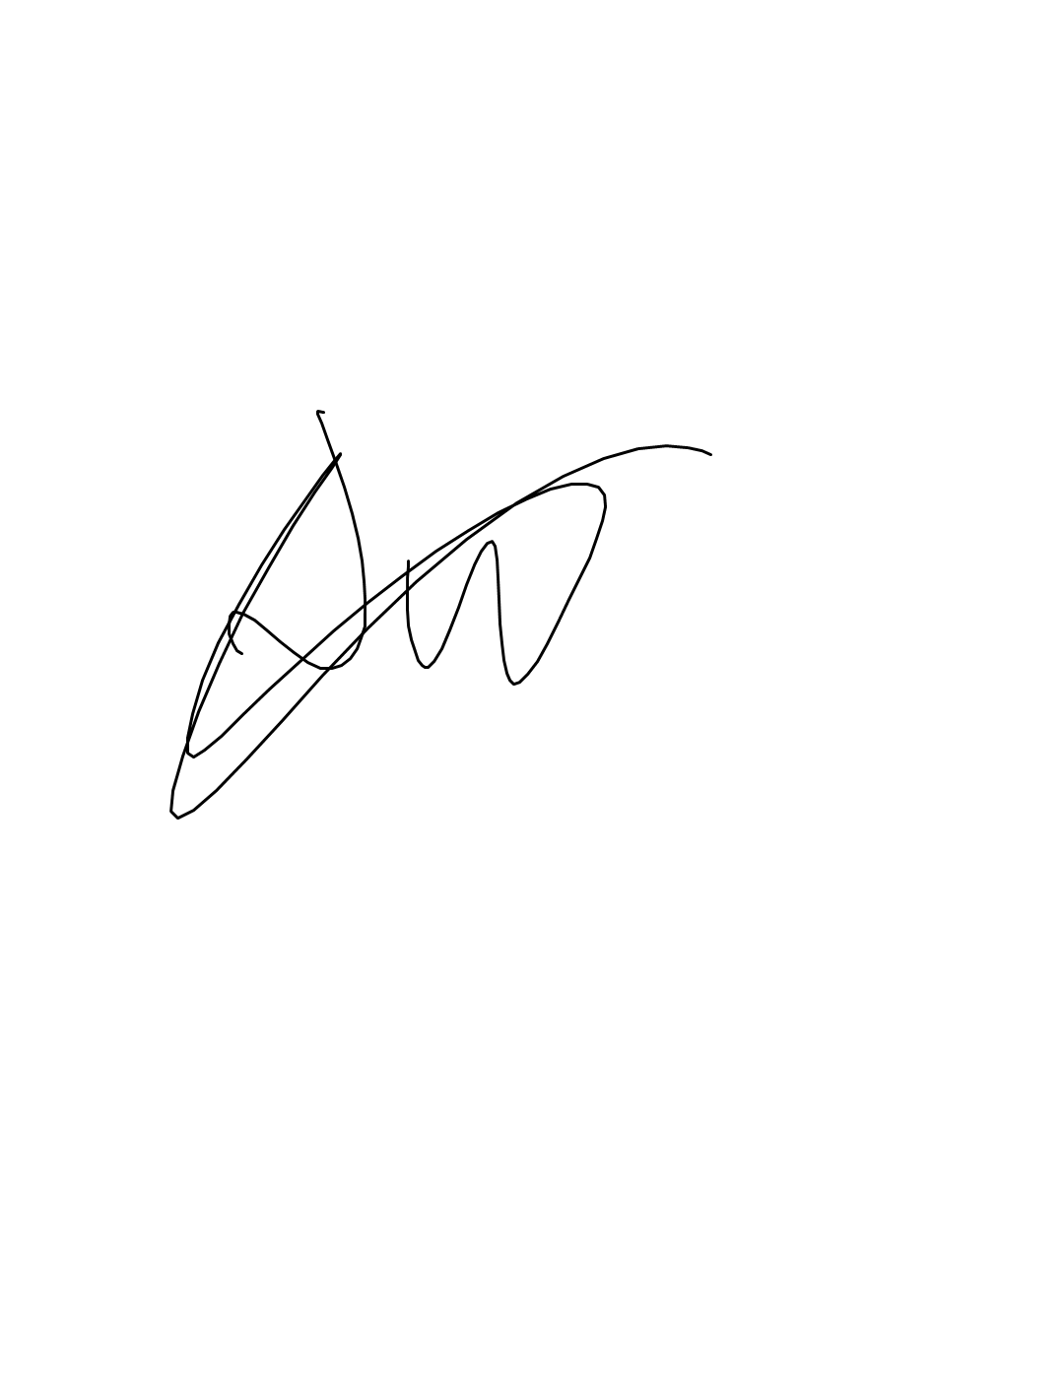

Juan del Junco Obregón

Yo, Juan López Quirós, autorizo a Jose Ignacio Castro Vázquez a hacer uso de mi código desarrollado para la entrega Third Call.

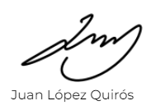

Yo, Pablo Mejías Buitrago, autorizo a Jose Ignacio Castro Vázquez a hacer uso de mi código desarrollado para la entrega Third Call.

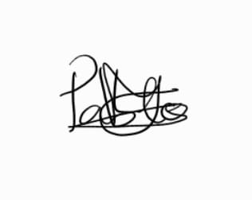

Pablo Mejías Buitrago

Yo, David Blanco Mora, autorizo a Jose Ignacio Castro Vázquez a hacer uso de mi código desarrollado para la entrega Third Call.

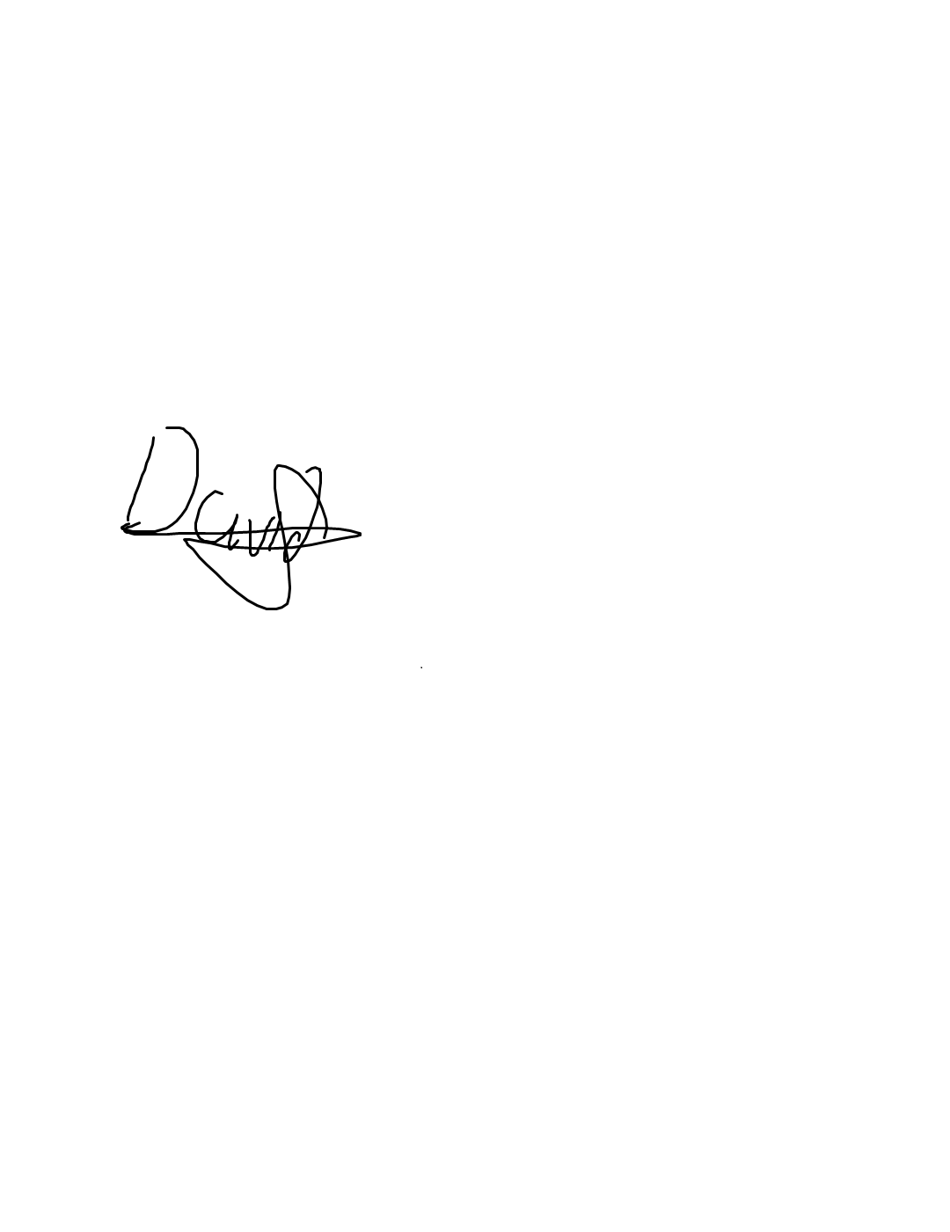

David Blanco Mora

En Sevilla, a 1 de octubre de 2024.